



Rapport Energy Check
WUECT v0.1.001

Dossier
{{PROJET_NOM}}

Coût du cycle de vie de la pompe
Pourquoi votre audit est si important
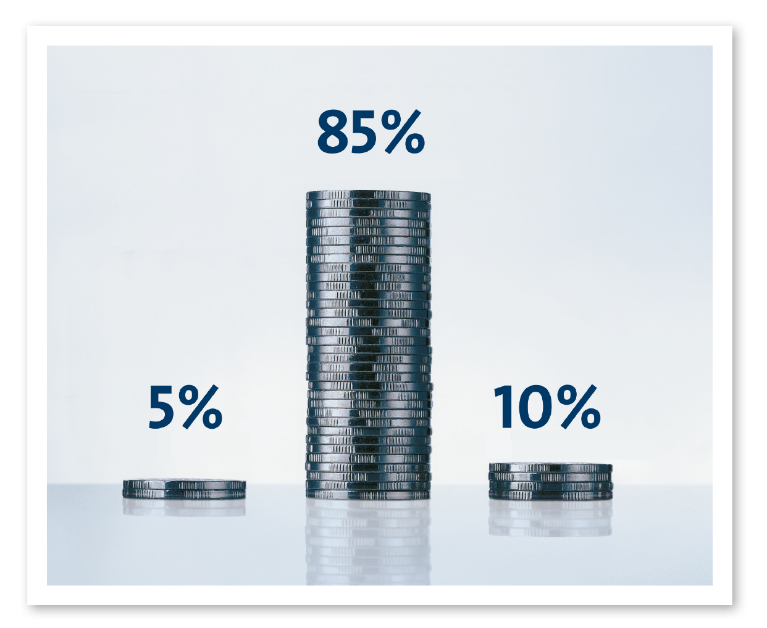
CONSOMMATION D''ÉNERGIE
PRIX D’ACHAT
ENTRETIEN & MAINTENANCE
L’Audit Energétique vous aide à identifier les économies potentielles d’énergie dans votre installation de pompage et à comprendre comment économiser sur les frais de fonctionnement de ces pompes.


Comment votre audit énergétique est effectué


L’audit énergétique a été fait en conformité avec la norme ISO 14414 standard d’évaluation énergétique des systèmes de pompage et sur la base d’un calcul théorique suivant une précision de +/- 10%.

Données clés | Plaque signalétique | Fourni par le client
Débit et HMT de la pompe | 
Données de puissance du moteur
Heures de fonctionnement / an
Année d’installation
Utilisation de la pompe
Besoins opérationnels

Le tableau ci-dessus montre les informations indispensables à la réalisation d’un audit énergétique ainsi qu’à l’origine de ces informations sur site.

De cet ensemble de données, nous avons calculé les économies d’énergie potentielles pour chaque pompe évaluée. Les résultats de l’audit énergétique sont basés sur l’hypothèse que rien dans l’installation ne sera changé, excepté le système de pompage.


Rapport comparatif

{{PROJET_NOM}}
Rapport généré le {{DATE_RAPPORT}}

Client
Client : {{CLIENT_NOM}}
Contact : {{CONTACT_NOM}}
Email : {{CONTACT_EMAIL}}
Mobile : {{CONTACT_MOBILE}}

Paramètres de l'étude
Coût de l'énergie | {{PROJET_COUT_ENERGIE}}
Augmentation annuelle de l'énergie | {{PROJET_AUGMENTATION_ENERGIE}}
Perte de rendement annuelle | {{PROJET_PERTE_RENDEMENT}}
Durée de l'étude | {{PROJET_DUREE_ETUDE}} ans

Comparatif des systèmes
Caractéristique | Ancien système | Nouveau système
Nom du système | {{SYSTEME_ANCIEN_NOM}} | {{SYSTEME_NOUVEAU_NOM}}
Investissement | {{SYSTEME_ANCIEN_INVESTISSEMENT}} | {{SYSTEME_NOUVEAU_INVESTISSEMENT}}
Marque pompe | {{POMPE_ANCIEN_1_MARQUE}} | {{POMPE_NOUVEAU_1_MARQUE}}
Modèle pompe | {{POMPE_ANCIEN_1_MODELE}} | {{POMPE_NOUVEAU_1_MODELE}}
Puissance nominale | {{POMPE_ANCIEN_1_PUISSANCE_NOMINALE}} | {{POMPE_NOUVEAU_1_PUISSANCE_NOMINALE}}
Débit | {{POMPE_ANCIEN_1_DEBIT}} | {{POMPE_NOUVEAU_1_DEBIT}}
HMT | {{POMPE_ANCIEN_1_HMT}} | {{POMPE_NOUVEAU_1_HMT}}
Rendement pompe | {{POMPE_ANCIEN_1_RENDEMENT_POMPE}} | {{POMPE_NOUVEAU_1_RENDEMENT_POMPE}}
Rendement moteur | {{POMPE_ANCIEN_1_RENDEMENT_MOTEUR}} | {{POMPE_NOUVEAU_1_RENDEMENT_MOTEUR}}
Année d'installation | {{POMPE_ANCIEN_1_ANNEE_INSTALLATION}} | {{POMPE_NOUVEAU_1_ANNEE_INSTALLATION}}
Heures de fonctionnement/an | {{POMPE_ANCIEN_1_HEURES_FONCTIONNEMENT}} | {{POMPE_NOUVEAU_1_HEURES_FONCTIONNEMENT}}

Résultats
Coût total ancien système | {{TOTAL_COUT_ANCIEN}}
Coût total nouveau système | {{TOTAL_COUT_NOUVEAU}}
Économie totale | {{TOTAL_ECONOMIE}}
Seuil de rentabilité | Année {{SEUIL_RENTABILITE}}
Taux de rentabilité | {{TAUX_RENTABILITE}}

Détail année par année
Année | Conso Ancien | Conso Nouveau | Coût Ancien | Coût Nouveau | Économie | Cumul €
{{ANNEE_1}} | {{CONSOMMATION_ANCIEN_1}} | {{CONSOMMATION_NOUVEAU_1}} | {{COUT_ANCIEN_1}} | {{COUT_NOUVEAU_1}} | {{ECONOMIE_EURO_1}} | {{CUMUL_EURO_1}}

Graphiques

{{GRAPHIQUE_CONSOMMATION}}

{{GRAPHIQUE_COUT}}

Pensez Certificats d’Economies d’Energie

L’ACCOMPAGNEMENT DE
GRUNDFOS ET SOCOTEC

- Détection de gisement CEE et potentialités de réduction de consommation d’énergie d’un bâtiment résidentiel, tertiaire ou industriel
- Optimisation du calcul des kWhcumac
- Montage financier auprès de l'obligé ou le délégataire le plus avantageux. Maintien d'un prix avantageux sur le marché des CEE

DEUX FICHES POUR COLLER A VOTRE
INSTALLATION D’EAU POTABLE & ASSAINISSEMENT

- IND-UT-102 : Système de variation électronique de vitesse sur un moteur asynchrone
- IND-UT-114 : Moto-variateur synchrone à aimants permanents ou à reluctance

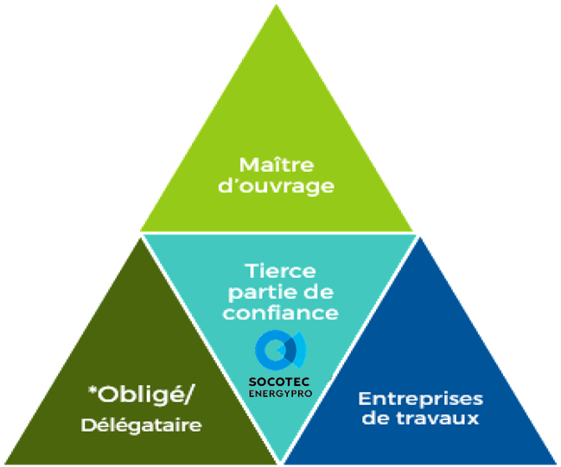
Dans le dispositif des CEE :
-Un *obligé est un vendeur d’énergie
-Un *délégataire est une entreprise autorisée par le ministère de la transition écologique à endosser les responsabilités totales ou partielles d’un vendeur d’énergie en matière de CEE. Il est considéré à son tour comme un obligé.

